LES PUBLICATIONS
de la Société Géologique et Minière du Briançonnais en 2019

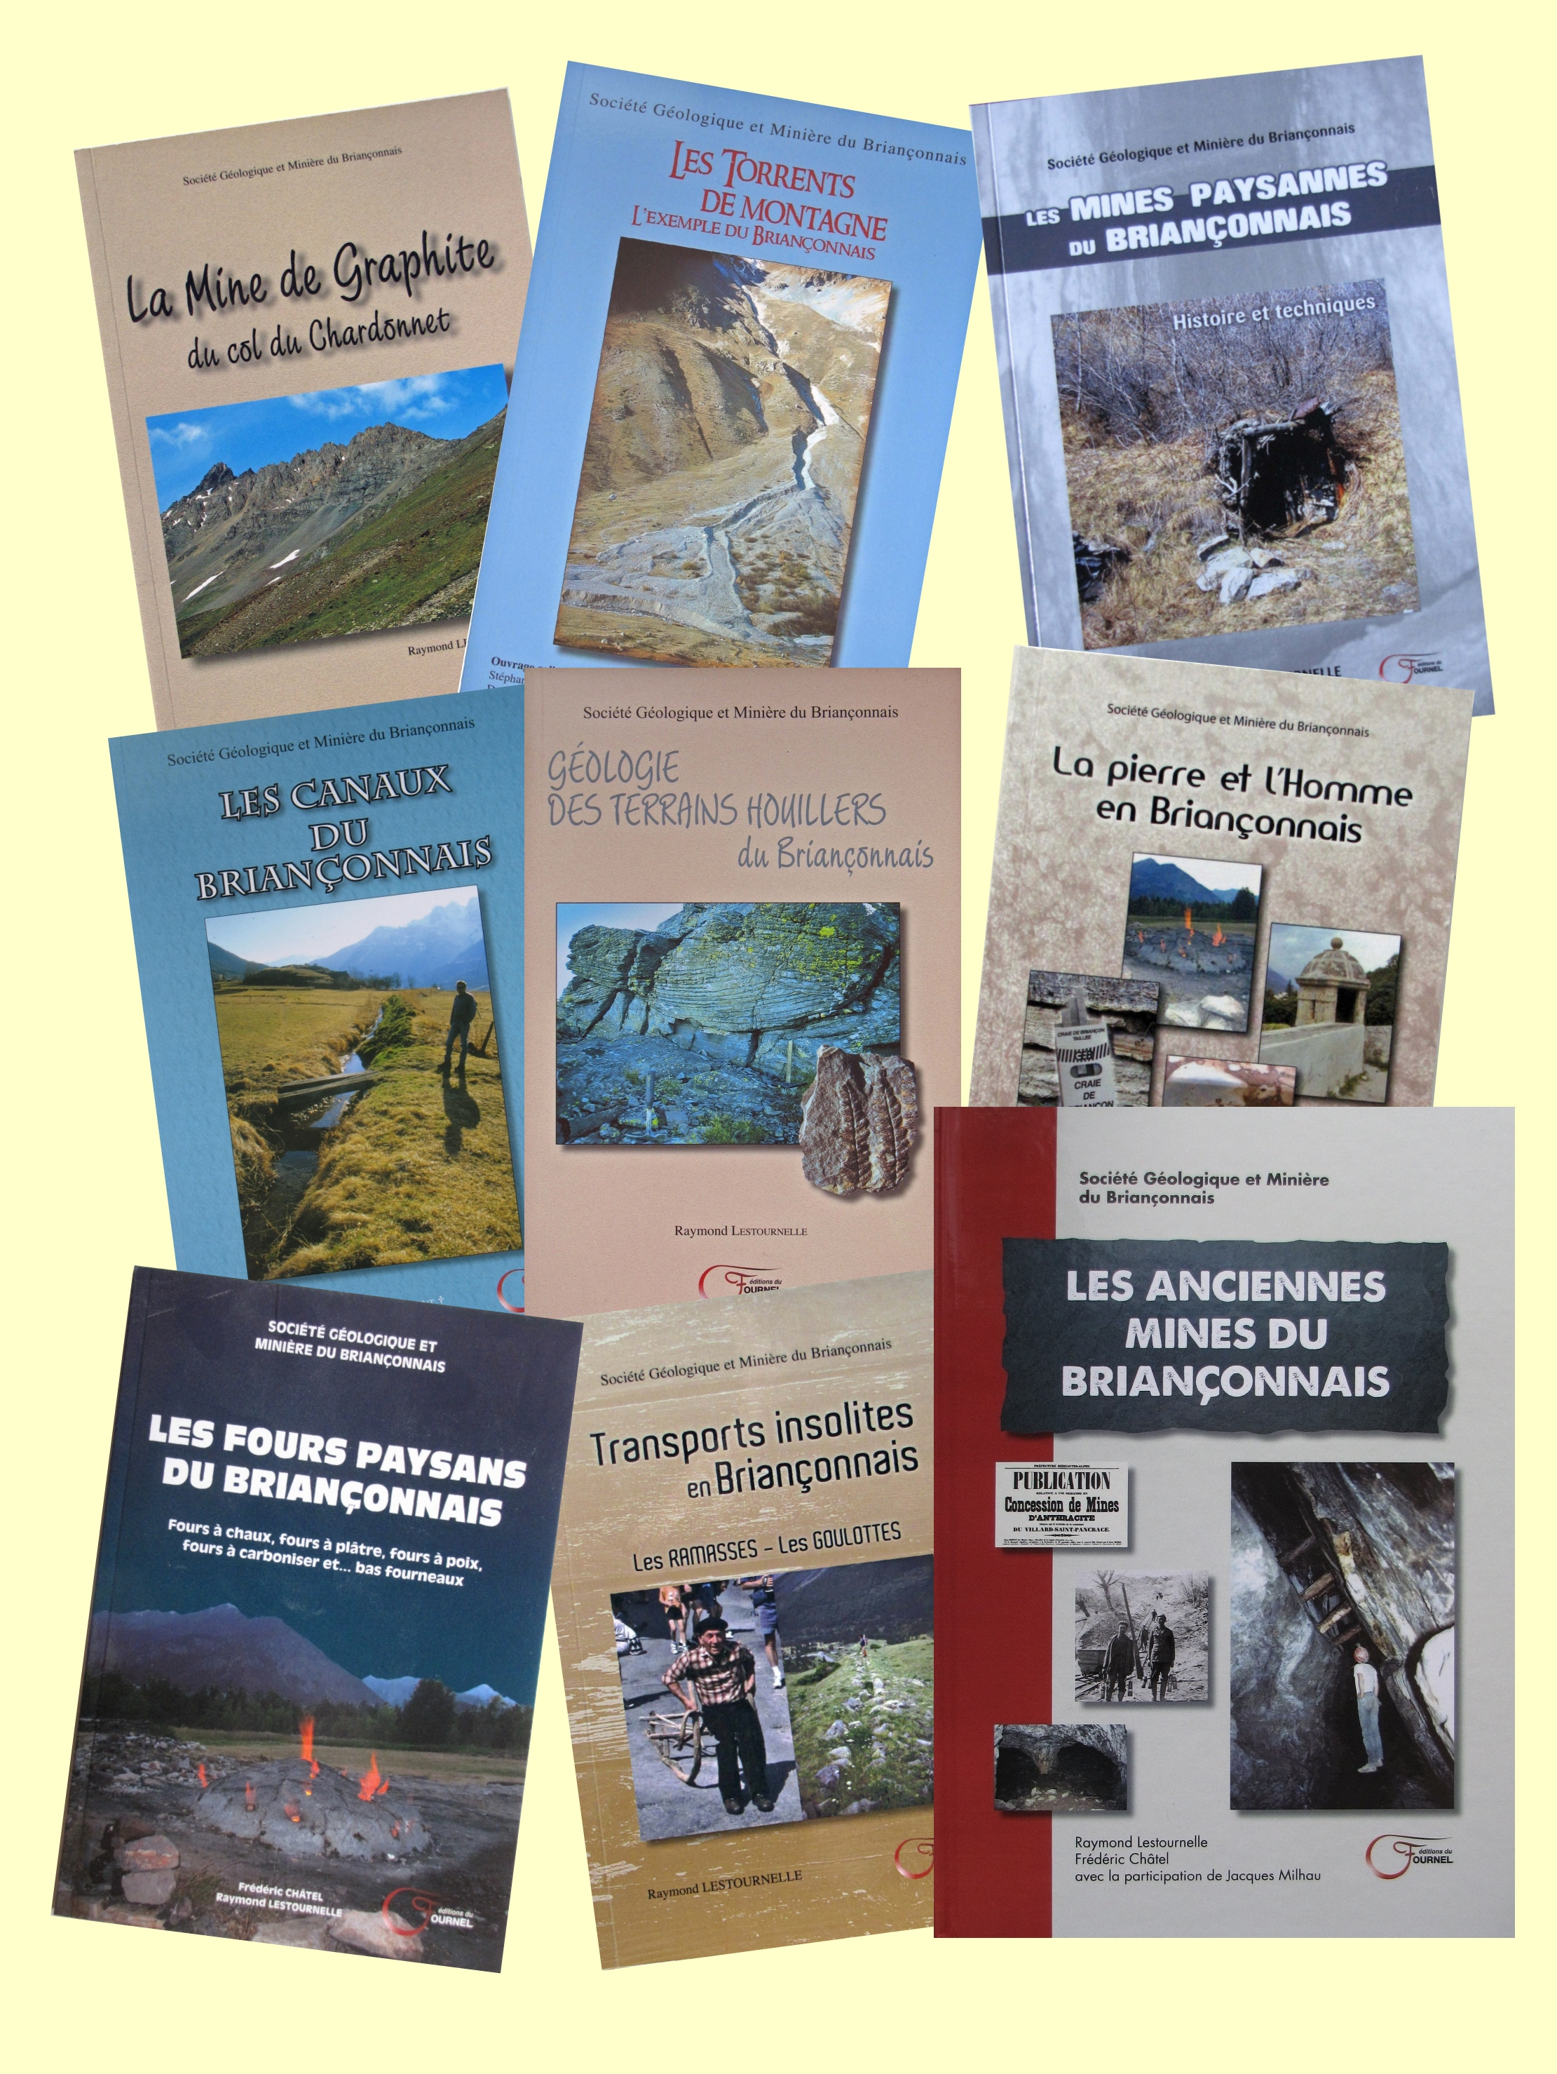

la Société Géologique et Minière du Briançonnais

La Société Géologique et Minière du Briançonnais est une association sans buts lucratifs, gérée entièrement par des bénévoles. Créée en 1989, elle mène des recherches sur le thème des roches (anciennes mines et fours à chaux) et sur celui de l'eau : torrents, canaux, moulins et hydraulique.

Son financement est assuré essentiellement par les communes du Briançonnais (avec lesquelles l'association a noué des conventions de partenariat) ainsi que le Conseil Général.

Siège social

Mairie de St Chaffrey, 05330
Courriel : r.lestournelle@wanadoo.fr
Site : http://www.sgmb.fr
Bureau

Président
Raymond LESTOURNELLE,
Tél./fax : 04 92 21 07 62

Secrétaire
Danièle BLANCHON
Tél./fax : 04 92 24 10 60

Trésorier
Daniel GILBERT
Tél./fax 04 92 21 18 30

Ces publications en quadrichromie sont en vente dans les librairies ou au siège de l’association (Société Géologique et Minière du Briançonnais, mairie, 05330 St Chaffrey), ou via le site de l’association (sgmb.fr)

ANCIENNES MINES, FOURS, GEOLOGIE

LES ANCIENNES MINES DU BRIANçONNAIS

Pays de verdure, de ski et de randonnée, le Briançonnais a connu un étonnant passé minier marqué essentiellement par l’exploitation charbon et des minerais précieux tels que le graphite ou le cuivre. Les vestiges miniers qui ont marqué cette histoire ont été en large partie détruits lors de la « mise en sécurité » des années 2000. Heureusement, la Société Géologique et Minière du Briançonnais qui s’intéresse à ce sujet depuis les années 1989, a su préservé documents et iconographie.

Il s'agit d'un volumineux ouvrage de 200 pages A4, illustré de 240 images qui présente toutes les anciennes mines du Briançonnais : mines de charbon (paysannes, industrielles, d'altitude…), mines métalliques (dont la mine du Fournel) sans oublier les sociétés minières, les usines à boulets, la métallurgie, les accidents et les maladies, la géologie et les mines, la mise en valeur… et des documents inédits sur la vie quotidienne de la mine de Pierre Grosse. Ce document résulte de l'analyse de 25 années d'archives. Auteurs : Raymond LESTOURNELLE et Frédéric CHATEL, 2014, éditions du Fournel, 35 euros.

LA MINE DE GRAPHITE DU CHARDONNET

Il s'agit du seul gisement de graphite réellement exploité en France. La mine a connu des conditions d'exploitation très difficiles en raison de son altitude élevée (2600 m). Très bien conservée, elle est le "joyau" des mines du Briançonnais.

Cette publication en quadrichromie, présente la mine (géologie, conditions d'exploitation...) et les vestiges environnants (usine de traitement du minerai, "goulottes" hydrauliques, minerai de fer, exploitations paysannes de charbon...). Elle est illustrée de nombreuses photos, schémas et cartes. Auteur : Raymond LESTOURNELLE, 2004, 80 pages, éditions du Fournel ; prix : 14,5 euros.

Les mines paysannes du BRIANCONNAIS
En raison des difficultés d’exploitation liées à la géologie et à l’altitude, le bassin houiller Briançonnais n’a jamais été nationalisé. C’est pourquoi les techniques d’exploitation y sont restées semblables à celles des siècles précédents, ce qui en fait de véritable fossiles techniques.

On compte près de 50 concessions minières et plusieurs centaines de galeries gérées par des paysans-mineurs qui trouvaient là un complément de revenus.

Cet ouvrage de 92 pages fait le point sur ce thème en prenant en compte les recherches menées par l’association pendant près de 20 ans et les travaux des universitaires. Les aspects historiques, techniques et socio-économiques y sont abordés. Auteurs : Raymond LESTOURNELLE et Frédéric CHATEL, éditions du Fournel 2013, 18 euros.

TRANSPORTS INSOLITES en BriançonNais: les goulottes et les « ramasses »
Pour transporter le charbon depuis les mines d’altitude, les Briançonnais ont créé des outils originaux bien adaptés au pays : les goulottes sortes de canaux fonctionnant à sec ou par un système de chasse d’eau et les « ramasses » sortes de « schlittes » en frêne assemblées sans clous ni vis.

Auteur : Raymond LESTOURNELLE 2012, 49 pages, éditions du Fournel, prix : 13,5 euros.

GEOLOGIE DES TERRAINS HOUILLERS du Briançonnais

Cette publication est le résultat de 15 ans de recherches menées par l'association avec l'aide précieuse de Daniel MERCIER, ingénieur de recherche à l'Ecole des Mines de Paris et spécialiste de ces terrains.

Le parti pris de l'ouvrage a été d'associer des textes courts à des schémas et photos destinés à les rendre plus compréhensibles. Les grands domaines de la géologie y sont abordés : sédimentologie, paléontologie, magmatisme, tectonique… Les liens entre les techniques d'exploitation et la géologie y sont soulignés.

Publication de 78 pages. Auteur : Raymond LESTOURNELLE, 2007, éditions du Fournel, prix : 15 euros

LES FOURS PAYSANS DU BRIANCONNAIS : fours à chaux, fours à plâtre, fours à poix, fours à carboniser et…bas fourneaux

Faute de pouvoir les acheter, les Briançonnais ont fabriqué les matériaux dont ils avaient besoin : la chaux dans des fours à chaux utilisant le bois ou le charbon comme combustible, le plâtre, le charbon de bois dans des fours à carboniser, la poix dans des fours à poix…et la galène argentifère de la mine du Fournel fondue dans des bas-fourneau artisanaux.

Depuis 2003, au cours des opérations « fours en fête », la Société Géologique et Minière du Briançonnais s’efforce de restituer ces savoir faire oubliés sur « l’espace fours » de Villar St Pancrace.

Cet ouvrage édité en février 2010, présente les principaux fours que l’on peut trouver sur le terrain, et les techniques qui étaient mises en œuvre. Il vise un public d’initiés par l’abondance de la documentation et celui des néophytes par le biais de nombreuses photos et schémas. Auteurs : Frédéric CHATEL et Raymond LESTOURNELLE ; 160 pages, éditions du Fournel, prix : 21 euros.

LA PIERRE ET L’HOMME EN BRIANCONNAIS
L’ouvrage présente les principales roches du Briançonnais, leur origine, leur impact dans les paysages et leur utilisation par les Briançonnais en tant que pierres de construction, vaisselle, combustible, minerai…

Auteurs : Raymond LESTOURNELLE, Claude CHANUT, 2012, 71 pages, éditions du Fournel, prix : 17 euros.

Les pierres gravées du BRIANCONNAIS-queyras
Il s’agit d’une petite brochure de 30 pages visant à la sensibilisation du public. Un chapitre est consacré aux pierres à cupules. Auteur : Raymond LESTOURNELLE, éditions du Fournel 2015, 8 euros

L’EAU

LES CANAUX DU BRIANCONNAIS

Malgré les apparences, le Briançonnais est un pays sec car les précipitations y sont faibles pendant les périodes de croissance des plantes. C'est pourquoi, depuis longtemps, la nécessité d'irriguer s'est imposée : le Briançonnais est parcouru par 120 km de canaux porteurs construits pour la plupart au Moyen Age. Étonnamment, ils ont échappé aux profondes mutations que le pays a connues et sont gérés, aujourd'hui encore, comme au moment de leur construction.

Sur ce thème, l'association a réédité en 2013 une brochure de 136 pages illustrée de nombreuses photos et schémas. Les thèmes suivants y sont abordés : panorama des canaux du Briançonnais, techniques d’irrigation, aspects humains de la gestion des canaux et aspects règlementaires actualisés à octobre 2012. Auteurs : Raymond LESTOURNELLE, Claude DUMONT, Daniel GILBERT, Gilbert LANTERI. éditions du Fournel, prix : 18,5 euros.

À la découverte des canaux du Briançonnais

Le Grand Briançonnais, de Névache jusqu’au Queyras, compte 350 canaux officiellement répertoriés. Les plus longs sont vieux de plusieurs siècles. Ils sont encore présents dans les zones urbanisées et font parfois l’objet des constructions monumentales ou « aériennes ». Certains d’entre eux sont très liés aux installations hydro-électriques.

Il s’agit d’une petite brochure de 50 pages visant à faire découvrir au public les sites les plus remarquables selon les critères ci-dessus. Auteur : Raymond LESTOURNELLE, éditions du Fournel 2019, 12 euros

LES TORRENTS DU BRIANCONNAIS

Les torrents ont marqué la vie des Hautes Alpes en général, et du Briançonnais en particulier. Depuis 20 ans, l'association a collaboré avec les nombreux chercheurs et universitaires qui ont travaillé sur ce territoire. C'est pourquoi, il nous a paru intéressant de rédiger une synthèse documentée de ces travaux très spécialisés, dans un document accessible à tous.

Cette publication de 95 pages aborde les thèmes suivants : aspects statistiques des crues torrentielles, les crues torrentielles et l’Histoire, les crues torrentielles et le Briançonnais, se protéger des crues, les glissements de terrains, les écroulements, le cas du lac d’Arsine. Auteurs : Stéphanie BARAILLE, Danièle BLANCHON, Daniel GILBERT et Raymond LESTOURNELLE, éditions du Fournel, 2006, prix : 18 euros.

Publications Téléchargeables gratuitement sur le site

À la découverte du quartier de la gare de Briançon

Depuis longtemps, la Société Géologique et Minière du Briançonnais s’est intéressée au secteur de Ste Catherine qui entoure la gare, en raison de la présence de deux usines à boulets de charbon et d’un surprenant réseau d’irrigation.

Mais c’est à la faveur du 50ème anniversaire de la MJC que nos recherches se sont développées car cette structure occupe les locaux qui appartenaient à une compagnie minière, les Charbonnages et électricité du Sud-Est.

En est résulté un partenariat qui a débouché sur une exposition de 11 panneaux présentant l’histoire de ce populaire « quartier de la gare ». Le présent document n’est que la version papier de cette exposition.

44 pages, 3 Mo

Inventaire des canaux du Briançonnais

En 2015 et 2016, l’association a recruté un stagiaire de l’université des métiers de la montagne de Gap, Florian CIBIEL, en vue de faire l’inventaire GPS des canaux sur le territoire des 4 Communautés de Communes du Grand Briançonnais.

85 canaux étudiés, 1490 points référencés, 2000 photos, 10 mois de travail, 250 km parcourus à pieds et la rédaction d'une publication exceptionnelle de 450 pages !

Attention : 446 pages, 57 Mo !

les canaux à irrigation gravitaire du Briançonnais et les nappes phréatiques »,

En 2017, l’association a recruté à sa demande un étudiant en 4ème année de géologie en vue d’étudier l’infiltration de l’eau dans 2 des principaux canaux de la vallée de la Guisane : le canal Gaillard et le canal Neuf de Puy-Saint-Pierre.

Cette recherche a permis de vérifier l’importance de l’infiltration de l’eau dans les canaux à ciel ouvert du Briançonnais et leur rôle dans le drainage des versants instables

40 pages, 3,8 Mo

